

**TRƯỜNG ĐẠI HỌC CÔNG NGHIỆP HÀ NỘI**

#### KHOA CÔNG NGHỆ THÔNG TIN

#### 🙠🕮🙢

**BÁO CÁO BÀI TẬP LỚN**

LẬP TRÌNH JAVA

##### ĐỀ TÀI

#### HỆ THỐNG QUẢN LÝ HOÁ ĐƠN TIỀN NƯỚC JAVA SWING

#### - - - - - - - - - - 🙞🕮🙜- - - - - - - - - -

|  |  |  |
| --- | --- | --- |
| *Giáo viên hướng dẫn* | *:* | *TS. Hà Mạnh Đào* |
| *Nhóm số* | *:* | *12* |
| *Mã lớp* | *:* | *202014IT6019001* |

Hà Nội, 2022

**TRƯỜNG ĐẠI HỌC CÔNG NGHIỆP HÀ NỘI**

#### KHOA CÔNG NGHỆ THÔNG TIN

#### 🙠🕮🙢



**BÁO CÁO BÀI TẬP LỚN**

LẬP TRÌNH JAVA

##### ĐỀ TÀI

#### HỆ THỐNG QUẢN LÝ HOÁ ĐƠN TIỀN NƯỚC JAVA SWING

#### - - - - - - - - - - 🙞🕮🙜- - - - - - - - - -

|  |  |  |
| --- | --- | --- |
| *Giáo viên hướng dẫn* | *:* | *TS. Hà Mạnh Đào* |
| *Mã lớp* | *:* | *202014IT6019001* |
| *Sinh viên thực hiện* | *:* | *Đỗ Thành Đạt – 2020603842*  *Dương Trung Kiên – 2020604160 Phạm Quang Trung – 2018605029* |

Hà Nội, 2022

# LỜI NÓI ĐẦU

Với sự phát triển không ngừng, công nghệ thông tin ngày nay đã len lỏi vào hầu hết mọi lĩnh vực trong đời sống. Trong đó, công nghệ phần mềm ngày càng được ứng dụng nhiều hơn trong việc quản lý cuộc sống thường ngày của chúng ta.

Nắm bắt được nhu cầu ứng dụng CNTT để quản lý trong cuộc sống, áp dụng những gì đã học trong học phần Lập trình Java, nhóm chúng em dưới sự giúp đỡ của thầy Hà Mạnh Đào đã quyết định tìm hiểu và xây dựng một phần mềm đơn giản và gần gũi với thực tế là *Phần mềm quản lý biên lai thu tiền nước*.

Phần mềm hỗ trợ quản lý biên lai thu tiền nướ*c* được nhóm em xây dựng nhằm hỗ trợ người quản lý có thể dễ dàng cập nhập tình hình tiêu thụ nước và quản lý hoá đơn tiền nước tránh việc phải tính toán thủ công mất nhiều thời gian cũng như khó khan trong việc lưu trữ và xử lý thông tin.

Bài tập lớn này được hoàn thành dưới sự đóng góp của các thành viên trong nhóm và sự hỗ trợ của giảng viên bộ môn Lập trình Java. Xong trong quá trình nghiên cứu và hoàn thành bài tập lớn không tránh khỏi thiếu sót, rất nhận được đóng góp của thầy để đề tài của chúng em được đầy đủ và hoàn chỉnh hơn.

*Chúng em xin chân thành cảm ơn!*

**MỤC LỤC**

LỜI NÓI ĐẦU 1

DANH MỤC HÌNH ẢNH 4

CHƯƠNG 1. LẬP KẾ HOẠCH THỰC HIỆN PHẦN MỀM 5

* 1. Lập kế hoạch 5
     1. Khởi tạo 5
     2. Phân tích tính khả thi 5
  2. Lịch biểu công việc 6
     1. Thành viên nhóm 6
     2. Thời gian tổng thể 6
     3. Thời gian chi tiết 6

CHƯƠNG 2. TÌM HIỂU YÊU CẦU QUẢN LÝ HOÁ ĐƠN TIỀN NƯỚC 8

* 1. Mô tả sơ bộ bài toán 8
  2. Các yêu cầu hệ thống 8
     1. Yêu cầu về chức năng 8
     2. Yêu cầu phi chức năng 9

CHƯƠNG 3. MÔ HÌNH HOÁ CSDL 10

* 1. Các yêu cầu về dữ liệu 10
  2. Biểu đồ thực thể liên kết 10
  3. Mô tả chi tiết các bảng 11

CHƯƠNG 4. MÔ HÌNH HOÁ USECASE 13

* 1. Mô hình hoá Use case 13
     1. Use case tổng quan 13
     2. Các tác nhân 13
  2. Đặc tả Use-case 14
     1. Use case “Đăng nhập” 14
     2. Usecase “Quản lý hộ tiêu thụ” 15
     3. Use case “Cập nhập chỉ số nước” 17
     4. Use case “Danh sách thanh toán” 19
     5. Use case “Quản lý hoá đơn” 19
     6. Use case “Báo cáo thống kê” 21
     7. Use case “Quản lý người dùng” 22

CHƯƠNG 5. PHÂN TÍCH HỆ THỐNG 24

* 1. Biểu đồ lớp Models 24
  2. Phân tích Use case 24
     1. Use case “Đăng nhập” 24
     2. Use case “Quản lý hộ tiêu thụ” 25
     3. Use case “Cập nhập chỉ số nước” 27
     4. Use case “Danh sách thanh toán” 29
     5. Use case “Quản lý hoá đơn” 31
     6. Use case “Báo cáo Thống kê” 32
     7. Use case “Quản lý người dùng” 34

CHƯƠNG 6. XÂY DỰNG PHẦN MỀM 36

* 1. Cấu trúc của project 36
  2. Danh sách màn hình chức năng 36
  3. Giao diện màn hình chức năng 37
  4. Đánh giá 41

KẾT LUẬN 42

PHỤ LỤC 43

# DANH MỤC HÌNH ẢNH

Ảnh 6-1: Cấu trúc của Project 36

Ảnh 6-2: SC1 - Màn hình đăng nhập 37

Ảnh 6-3: SC 2 - Giao diện chính của hệ thống 38

Ảnh 6-4: SC 3 - Màn hình quản lý hộ tiêu thụ 38

Ảnh 6-5: SC 4 - Giao diện màn hình cập nhập chỉ số nước 39

Ảnh 6-6: SC 5 - Giao diện màn hình danh sách thanh toán 39

Ảnh 6-7: SC 6 - Giao diện màn hình Quản lý hoá đơn 40

Ảnh 6-8: SC 7 - Giao diện màn hình báo cáo - thống kê 40

Ảnh 6-9: SC 8 - Giao diện màn hình Popup quản lý người dùng 41

# CHƯƠNG 1. LẬP KẾ HOẠCH THỰC HIỆN PHẦN MỀM

## Lập kế hoạch

### Khởi tạo

Phần mềm quản lý hoá đơn tiền điện giúp nâng cao hiệu quả quản lý và tránh được rủi ro sai số do tính toán cũng như tiết kiệm nhiều chi phí cho việc quản lý, tránh được rủi ro như trường hợp [https://tuoitre.vn/vu-ghi-nham-tien-](https://tuoitre.vn/vu-ghi-nham-tien-dien-tang-30-lan-sai-sot-rat-dang-tiec-20200625145938412.htm) [dien-tang-30-lan-sai-sot-rat-dang-tiec-20200625145938412.htm](https://tuoitre.vn/vu-ghi-nham-tien-dien-tang-30-lan-sai-sot-rat-dang-tiec-20200625145938412.htm)

Nhóm sinh viên chúng em cùng nhau xây dựng phần mềm quản lý biên lai thu tiền điện để hỗ trợ người quản lý và nhân viên của họ quản lý tiền điện một cách hiện đại chuyên nghiệp. Do số lượng các hộ đăng ký sử dụng điện lớn, cũng với phép tính tiền điện theo bậc phức tạp, nếu quản lý thủ công sẽ tốn nhiều công sức và nhiều khi không đảm bảo được chính xác. Việc dung phần mềm trong quản lý sẽ giúp đỡ rất nhiều trong việc quản lý kinh doanh.

*Mục tiêu:* Hệ thống giúp quản lý dễ dàng các thông tin khách hàng tiêu thụ điện và cách tính tiền điện và in hoá đơn tiêu thụ một cách chính xác, nhanh chóng. Hệ thống dễ sử dụng và tiết kiệm thời gian, giao diện phù hợp người dùng

### Phân tích tính khả thi

Phần mềm được phát triển dựa trên nggon ngữ Java và hệ quản trị CSDL MySQL là những mã nguồn mở miễn phí hỗ trợ mạnh, ít tốn tài nguyên và giúp tiết kiệm chi phí.

Được hỗ trợ đa nền tảng và độc lập với nền nên có thể chạy trên nhiều hệ điều hành khác nhau.

Phần mềm sau khi hoàn thành sẽ được người quản lý tiền điện, nhân viên ghi số điện, kế toán, người thu đơn lẻ, … sử dụng dễ dàng và hiệu quả.

## Lịch biểu công việc

### Thành viên nhóm

|  |  |  |  |
| --- | --- | --- | --- |
| **STT** | **Họ và tên** | **MSV** | **Ghi chú** |
| **1** | Lê Thị Hảo | 2018604750 | *Nhóm trưởng* |
| **2** | Phạm Thanh Nam | 2018604735 |  |
| **3** | Phạm Quang Trung | 2018605029 |  |

### Thời gian tổng thể

Thời gian dự kiến thực hiện đề tài là từ tuần 10 đến tuần 15 (5-6 tuần) hoàn thành trước hạn là 1 tuần:

* + - * Phân tích và mô tả chức năng: 1 tuần
      * Lập trình chức năng hệ thống, sửa lỗi, nộp báo cáo: 3-4 tuần

### Thời gian chi tiết

* ***Giai đoạn 1:*** Khảo sát bài toán (Phạm Thanh Nam, Phạm Quang Trung)

|  |  |  |  |
| --- | --- | --- | --- |
| **STT** | **Nhiệm vụ** | **Số ngày** | **Phân công** |
| **1** | Tìm hiểu đề tài, xác định yêu cầu cần thực  hiện. | 1 | Nam |
| **2** | Xây dựng tài liệu đặc tả theo yêu cầu muốn  đặt ra. | 1 | Trung |

* ***Giai đoạn 2:*** Lập kế hoạc thực hiện phần mềm (Lê Thị Hảo)

|  |  |  |  |
| --- | --- | --- | --- |
| **STT** | **Nhiệm vụ** | **Số ngày** | **Phân công** |
| **1** | Phân công công việc cho các thành viên  trong nhóm để thực hiện. | 1 | Hảo |

* ***Giai đoạn 3:*** Phân tích và Thiết kế (Lê Thị Hảo, Phạm Thanh Nam, Phạm Quang Trung)

|  |  |  |  |
| --- | --- | --- | --- |
| **STT** | **Nhiệm vụ** | **Số ngày** | **Phân công** |
| **1** | Phân tích yêu cầu, thiết kế về mặt chức năng  và mô tả khung giao diện | 4 | Nam |
| **2** | Hoàn thành tài liệu phân tích thiết kế hệ  thống | 3 | Hảo |
| **3** | Thiết kế giao diện của phần mềm | 3 | Trung |

* ***Giao đoạn 4:*** Viết mã (Lê Thị Hảo, Phạm Thanh Nam, Phạm Quang Trung)

|  |  |  |  |
| --- | --- | --- | --- |
| **STT** | **Nhiệm vụ** | **Số**  **ngày** | **Phân công** |
| **1** | Lập trình viết code các chức năng phần  mềm dựa trên bản phân tích đã có. | 3 tuần | Các thành viên thực hiện dưới sự phần công của trưởng nhóm.  *[Phụ lục 1]* |
| **2** | Tiến hành kiểm lỗi và thực hiện chỉnh sửa để hoàn thiện. | 2 ngày |

˗ ***Giai đoạn 5:*** Bàn giao sản phẩm và báo cáo (Lê Thị Hảo, Phạm Thanh Nam, Phạm Quang Trung)

|  |  |  |  |
| --- | --- | --- | --- |
| **STT** | **Nhiệm vụ** | **Số ngày** | **Phân công** |
| **1** | Xây dựng bản báo cáo hoàn thiện sản phẩm  và tài liệu hướng dẫn sử dụng. | 2 | Nam,  Trung |
| **2** | Nộp báo cáo và thuyết trình sản phẩm | 2 | Hảo |

# CHƯƠNG 2. TÌM HIỂU YÊU CẦU QUẢN LÝ HOÁ ĐƠN TIỀN ĐIỆN

## Mô tả sơ bộ bài toán

Hệ thống giúp cho người quản lý một cách dễ dàng các thông tin về khách hàng dùng điện, cách tính tiền điện một cách chính xác, nhanh chóng. Hệ thống sử dùng tiết kiệm thời gian và sức lao động. Việc áp dụng phần mềm sẽ đem lại hiệu quả kinh tế cao, nâng cao năng suất lao động của con người.

Chi nhánh điện lực Nam Từ Liêm phụ trách quản lý tiền điện cho khu vực quận cần phần mềm hỗ trợ cho công việc quản lý tiền điện với yêu cầu:

* + - Lập hồ sơ hộ gia đình đăng ký sử dụng điện (mã khách hàng, họ tên khách hàng, địa chỉ, loại điện tiêu thụ, …)
    - Hàng tháng thống kê lại tình hình sử dụng điện (chỉ số tiêu thụ: cũ và mới).
    - Kết xuất hoá đơn đã sử dụng trong tháng (thông tin khách hàng, số điện tiêu thụ, tiền điện phải trả, VAT, …)
    - Thống kê báo cáo tình hình sử dụng điện…

## Các yêu cầu hệ thống

### Yêu cầu về chức năng

##### Phía người thu tiền điện:

* + - * Quản lý hộ tiêu thụ
      * Danh sách thanh toán
      * Quản lý hoá đơn

##### Phía thợ điện:

* + - * Cập nhập chỉ số điện

##### Phía quản lý:

* + - * Quản lý người dùng
      * Báo cáo, thống kê

### Yêu cầu phi chức năng

##### Hoạt động

Hệ thống phải có sự đồng bộ tức là dữ liệu có thể truyền đi giữa các máy tính trong một sở điện. Nếu có thể thì sẽ liên kết với các điểm thu tiền qua mạng internet.

##### Hiệu năng:

Hệ thống phải hoạt động ổn định. Tốc độ cập nhật và tính toán phải nhanh (khoảng 1-2s với một dữ liệu). Tính toán cần chính xác tránh sai hệ thống. Dung lượng chưa thông tin phải tương đối lớn để có thể xử lý được lượng thông tin lớn.

##### Bảo mật

Phần mềm cần có hệ thống đăng nhập. Chỉ có các nhân viên quản lý mới có thể đăng nhập vào hệ thống để cập nhật hay chỉnh sửa. Mỗi lần chỉnh sửa cũng sẽ được lưu lại để sử dụng sau này khi có sự cố. Phải có khả năng bảo vệ thông tin khách hàng nếu gặp phải hacker…

##### Văn hóa và chính trị

* Ngôn ngữ sử dụng là tiếng Việt.
* Đơn vị thanh toán là tiền tệ có đơn vị VNĐ.
* Phần mềm phải hợp pháp và sử dụng hợp lý.

# CHƯƠNG 3. MÔ HÌNH HOÁ CSDL

## Các yêu cầu về dữ liệu

Công ty điện sạch Nam Từ Liêm muốn xây dựng một cơ sở dữ liệu để quản lý hoá đơn tiền điện của mình. Hệ thống lưu trữ thông tin của khách hàng tiêu thụ điện bao gồm: Mã khách hàng, họ tên khách hàng, địa chỉ nhà, căn cước/ chứng minh thư nhân dân, số điện thoại liên hệ, …

Mỗi tháng (bao gồm ngày đầu và ngày cuối) sẽ ghi lại chỉ số điện cũ và mới của hộ khách hàng đã tiêu thụ điện. Một khách hàng có thể tiệu thụ điện trong nhiều tháng, một tháng có nhiều khách hàng tiêu thụ điện.

Các hoá đơn tiêu thụ điện với lượng điện tiêu thụ được tính từ chỉ số cũ và chỉ số mới của khách hàng trong tháng đó. Lưu lại lượng điện tiêu thụ và tổng tiền thanh toán cùng ngày lập hoá đơn. Một hoá đơn thuộc 1 tháng duy nhất cho một khách hàng duy nhất.

Ngoài ra, hệ thống cần cung cấp tài khoản truy cập cho người quản lý, thợ điện và nhân viên thu tiền để thực hiện tha tác nghiệp vụ của mình.

## Biểu đồ thực thể liên kết

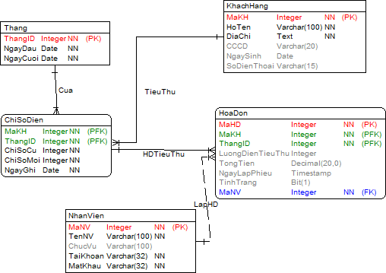

## Mô tả chi tiết các bảng

Bảng Khách hàng

|  |  |  |
| --- | --- | --- |
| **Tên trường** | **Kiểu dữ liệu** | **Mô tả** |
| **MaKH** | Int | Mã khách hàng |
| HoTen | Varchar (100) | Họ tên khách hàng |
| DiaChi | Text | Địa chỉ |
| CCCD | Varchar(20) | Số CMND/CCCD |
| NgaySinh | Date | Ngày sinh chủ hộ |
| SoDienThoai | Varchar(15) | Số đien thoại liên hệ |

Bảng Tháng

|  |  |  |
| --- | --- | --- |
| **Tên trường** | **Kiểu dữ liệu** | **Mô tả** |
| **ThangID** | Int | ID autoincrement |
| NgayDau | Date | Ngày đầu tính tiền điện |
| NgayCuoi | Date | Ngày cuối tính tiền điện |

Bảng Chỉ số điện

|  |  |  |
| --- | --- | --- |
| **Tên trường** | **Kiểu dữ liệu** | **Mô tả** |
| ***MaKH*** | Int | Mã khách hàng |
| ***ThangID*** | Int | ID tháng |
| ChiSoCu | Int | Chỉ số điện cũ |
| ChiSoMoi | Int | Chỉ số điện mới |
| NgayGhi | Date | Ngày ghi số điện mới |

Bảng Nhân viên

|  |  |  |
| --- | --- | --- |
| **Tên trường** | **Kiểu dữ liệu** | **Mô tả** |
| **MaNV** | Int | Mã nhân viên |
| TenNV | Varchar (100) | Họ tên nhân viên |

|  |  |  |
| --- | --- | --- |
| ChucVu | Varchar(100) | Chức vụ: Nhân viên thu tiền, … |
| TaiKhoan | Varchar(32) | Tài khoản đăng nhập vào hệ thống |
| MatKhau | Varchar(32) | Mật khẩu đăng nhập đã mã hoá MD5 |

Bảng Hoá đơn

|  |  |  |
| --- | --- | --- |
| **Tên trường** | **Kiểu dữ liệu** | **Mô tả** |
| **MaHD** | Int | Mã hoá đơn |
| *MaKH* | Int | Mã khách hàng |
| *ThangID* | Int | ID tháng |
| LuongDienTieuThu | Int | Lượng điện tiêu thụ trong tháng |
| TongTien | Decimal | Tổng tiền phải thanh toán |
| NgayLapPhieu | Timestamp | Ngày lập phiếu thu |
| TinhTrang | Bit | Tình trạng thanh toán của hoá đơn |
| *MaNV* | Int | Mã nhân viên |

# CHƯƠNG 4. MÔ HÌNH HOÁ USECASE

## Mô hình hoá Use case

### Use case tổng quan



QuanLyHoTieuThu

ThoDien

CapNhapChiSoDien

DanhSachThanhToan

QuanLy

ThuTien

QuanLyHoaDon

BaoCaoThongKe

QuanLyNguoiDung

### Các tác nhân

##### Actor Quản lý



QuanLy

DangNhap

<<extend>>

DangXuat

QuanLyHoTieuThu

CapNhapChiSoDien DanhSachThanhToan QuanLyHoaDon

BaoCaoThongKe

QuanLyNguoiDung

##### Actor Thợ điện

##### Actor Thu tiền



QuanLyHoTieuThu

ThuTien

DanhSachThanhToan

QuanLyHoaDon

DangNhap

<<extend>>

DangXuat

## Đặc tả Use-case

### Use case “Đăng nhập”

Use case này cho phép người dùng đăng nhập vào hệ thống để thực hiện các chức năng của mình.

#### Luồng sự kiện

##### Luồng cơ bản

1. Use case này bắt đầu khi người dùng mở hệ thống, một Popup đăng nhập sẽ hiện ra cho người dùng.
2. Người dùng tiến hành nhập thông tin tài khoản và mật khẩu vào hệ thống. Chọn nút đăng nhập hoặc ấn Enter.
3. Hệ thống kiểm tra tính hợp lệ của thông tin đăng nhập: Kiểm tra bảng NhanVien về tài khoản và mật khẩu có khớp hay không. Hệ thống cấp quyền truy cập và usecase kết thúc.

##### Luồng rẽ nhánh

1. Tại bước 3 trong luồng cơ bản, nếu actor nhập thông tin không hợp lệ, hệ thống sẽ hiển thị thông báo “không tồn tại tài khoản”, ngược lại use case sẽ tiếp tục.
2. Không kết nối được cơ sở dữ liệu tại bất kì thời điểm nào trong quá trình thực hiện use case thì hệ thống sẽ hiển thị báo “lỗi kết nối” và use case kết thúc.

#### Các yêu cầu đặc biệt

Không có.

#### Tiền điều kiện

Người dùng có tài khoản truy cập hệ thống.

#### Hậu điều kiện

Nếu use case thành công thì hiển thị màn hình chính. Nếu không trạng thái của hệ thống không thay đổi.

#### Mở rộng

Không có.

### Usecase “Quản lý hộ tiêu thụ”

Use case này giúp các tác nhân quản lý được những khách hàng đang sử dụng điện, thêm, sửa, xoá thông tin khách hàng nếu cần thiết…

#### Luồng sự kiện

##### Luồng cơ bản

1. Use case này bắt đầu khi actor chọn Quản lý hộ tiêu thụ trên menu giao diện chính. Hệ thống truy cập bảng KhachHang để lấy thông tin các khách hàng và hiển thị bảng danh sách khách hàng ra cho người sử dụng.
2. Thêm khách hàng
   1. Khi actor nhấn vào nút thêm khách hàng, một popup sẽ hiển thị cho phép actor nhập các thông tin cần thiết cho 1 khách hàng.
   2. Actor sẽ nhập đầy đủ thông tin khách hàng mới sau đoa ấn “Lưu thôn tin”. Hệ thống sẽ kiểm tra thông tin và tạo một bản ghi mới trong bảng KhachHang quay lại giao diện, hiển thị lại danh sách khách hàng sau khi được cập nhập.
3. Sửa thông tin khách hàng
   1. Khi actor chọn một khách hàng từ danh sách khách hàng và chọn nút “Sửa” thì một popup với các thông tin có thể chỉnh sửa của khách hàng đó được hiện ra.
   2. Actor thực hiện chỉnh sửa các thông tin rồi ấn nút “Lưu thông tin”. Hệ thống sẽ kiểm tra lại thông tin và update những thông tin đó trong bảng KhachHang.
4. Xoá khách hàng
   1. Actor chọn một khách hàng trong bảng khách hàng và chọn nút “Xoá”. Hệ thống sẽ hiển thị một yêu cầu xác nhận xoá.
   2. Actor đồng ý và khách hàng đó sẽ bị xoá ra khỏi bảng KhachHang. Hiển thị lại danh sách khách hàng sau khi xoá xong.
5. Actor chọn menu khác hoặc kết thúc phiên, usecase kết thúc.

##### Luồng rẽ nhánh

1. Tại bước 2b và 3b trong luồng cơ bản, nếu actor nhập thông tin khách hàng không hợp lệ thì hệ thống sẽ hiển thị thông báo lỗi. Nhân viên bắt buộc nhập lại hoặc ấn “Hủy bỏ” để kết thúc.
2. Tại bước 4b, nếu nhân viên kích vào nút “Không đồng ý” thì hệ thống sẽ bỏ qua thao tác xóa và hiển thị lại bảng TaiKhoan.
3. Không kết nối được cơ sở dữ liệu tại bất kì thời điểm nào trong quá trình thực hiện use case thì hệ thống sẽ hiển thị báo “lỗi kết nối” và use case kết thúc.

#### Các yêu cầu đặc biệt

Không có.

#### Tiền điều kiện

Actor phải đăng nhập thành công trước đó.

#### Hậu điều kiện

Không có

#### Mở rộng

Không có.

### Use case “Cập nhập chỉ số điện”

Use case này giúp các tác nhân cập nhập chỉ số điện của tháng đó cho từng khách hàng.

#### Luồng sự kiện

##### Luồng cơ bản

1. Use case này bắt đầu khi actor chọn Cập nhập chỉ số điện trên menu giao diện chính. Hệ thống truy cập bảng KhachHang để lấy thông tin các khách hàng và hiển thị bảng danh sách khách hàng ra cho người sử dụng.
2. Khi actor chọn một khách hàng bất kỳ trong danh sách khách hàng, hệ thống sẽ truy cập bảng ChiSoDien và lấy thông tin chỉ số điện của các tháng đã cập nhập cho khách hàng đó.
3. Actor chọn “Ghi điện mới” để cập nhập chỉ số điện cho khách hàng đã chọn. Hệ thống sẽ hiển thị popup cho phép actor ghi chỉ số điện mới cho tháng.
4. Actor nhập chỉ số điện mới và chọn “Lưu thông tin”. Hệ thống sẽ tiến hành cập nhập bản ghi mới cho bảng ChiSoDien.
5. Thêm tháng mới
   1. Khi actor chọn “Thêm tháng mới”, hệ thống sẽ lấy danh sách các tháng trong bảng Tháng và hiển thị ra popup; tính toán tháng mới gần nhất chưa có trong bảng Thang.
   2. Khi actor nhấn nút “Lưu thay đổi” thông tin tháng mới gần nhất sẽ được tạo mới trong bảng Thang.
6. Actor chọn menu khác hoặc kết thúc phiên, usecase kết thúc.

##### Luồng rẽ nhánh

1. Tại bước 4 trong luồng cơ bản, nếu actor nhập chỉ số mới không > chỉ số cũ và >0 thì yêu cầu Actor bắt buộc nhập lại hoặc ấn “Hủy bỏ” để kết thúc.
2. Không kết nối được cơ sở dữ liệu tại bất kì thời điểm nào trong quá trình thực hiện use case thì hệ thống sẽ hiển thị báo “lỗi kết nối” và use case kết thúc.

#### Các yêu cầu đặc biệt

Không có.

#### Tiền điều kiện

Actor phải đăng nhập thành công trước đó.

#### Hậu điều kiện

Không có

#### Mở rộng

Không có.

### Use case “Danh sách thanh toán”

Use case này giúp các tác nhân xem thông tin về khách hàng đã thanh toán và chưa nhập chỉ số điện trong một tháng cụ thể.

#### Luồng sự kiện

##### Luồng cơ bản

1. Use case này bắt đầu khi actor chọn Danh sách thanh toán trên menu giao diện chính. Hệ thống truy cập bảng KhachHang và bảng ChiSoDien để lấy thông tin và hiển thị.
2. Khi actor chọn một một tháng bất ký, hệ thống sẽ lấy lại thông tin về khách hàng đã thanh toán và chưa nhập chỉ số điện trong tháng đó.
3. Actor chọn menu khác hoặc kết thúc phiên, usecase kết thúc.

##### Luồng rẽ nhánh

*1.* Không kết nối được cơ sở dữ liệu tại bất kì thời điểm nào trong quá trình thực hiện use case thì hệ thống sẽ hiển thị báo “lỗi kết nối” và use case kết thúc.

#### Các yêu cầu đặc biệt

Không có.

#### Tiền điều kiện

Actor phải đăng nhập thành công trước đó.

#### Hậu điều kiện

Không có

#### Mở rộng

Không có.

### Use case “Quản lý hoá đơn”

Use case này giúp các tác nhân tính toán tiền điện tiêu thụ và lập – in hoá đơn thanh toán tiền điện…

#### Luồng sự kiện

##### Luồng cơ bản

1. Use case này bắt đầu khi actor chọn Quản lý hoá đơn trên menu giao diện chính. Hệ thống truy cập bảng HoaDon để lấy thông tin các hoá đơn đã lập, truy cập bảng ChiSoDien lấy thông tin chỉ số điện của những hộ chưa thanh toán và hiển thị danh sách ra màn hình.
2. Lập hoá đơn
   1. Khi actor chọn một thông tin chỉ số điện của khách hàng chưa lập hoá đơn trong tháng. Hệ thống sẽ tính lượng điện tiêu thụ từ chỉ số cũ và chỉ số mới. Từ lượng điện tiêu thụ, loại điện mà actor chọn. Hệ thống sẽ tính tổng tiền phải trả = lượng điện tiêu thụ * đơn giá + 10%VAT.
   2. Actor chọn “Lập hoá đơn”, Hệ thống sẽ tiến hành tạo một hoá đơn mới, update vào bảng HoaDon và hiển thị lại danh sách.
3. Thanh toán – In hoá đơn
   1. Khi actor chọn một hoá đơn chưa thanh toán ở trong danh sách hoá đơn, hệ thống lấy và hiển thị lại thông tin khách hàng.
   2. Actor chọn nút “Thanh toán – In hoá đơn”. Hệ thống sẽ cập nhập lại tình trạng hoá đơn thành đã thanh toán rồi in phiếu hoá đơn.
4. Actor chọn menu khác hoặc kết thúc phiên, usecase kết thúc.

##### Luồng rẽ nhánh

1. Tại bước 3a trong luồng cơ bản, nếu khách hàng chọn hoá đơn đã thanh toán rồi thì hiển thị thông báo.
2. Không kết nối được cơ sở dữ liệu tại bất kì thời điểm nào trong quá trình thực hiện use case thì hệ thống sẽ hiển thị báo “lỗi kết nối” và use case kết thúc.

#### Các yêu cầu đặc biệt

Không có.

#### Tiền điều kiện

Actor phải đăng nhập thành công trước đó.

#### Hậu điều kiện

Không có

#### Mở rộng

Không có.

### Use case “Báo cáo thống kê”

Use case này giúp các tác nhân xem thông tin thống kê doanh thu từng

tháng.

#### Luồng sự kiện

##### Luồng cơ bản

1. Use case này bắt đầu khi actor chọn Báo cáo thống kê trên menu giao diện chính
2. Hệ thống truy cập bảng HoaDon và tính tổng thu nhập theo tháng và iển thị ra giao diện.
3. Actor chọn menu khác hoặc kết thúc phiên, usecase kết thúc.

##### Luồng rẽ nhánh

*1.* Không kết nối được cơ sở dữ liệu tại bất kì thời điểm nào trong quá trình thực hiện use case thì hệ thống sẽ hiển thị báo “lỗi kết nối” và use case kết thúc.

#### Các yêu cầu đặc biệt

Không có.

#### Tiền điều kiện

Actor phải đăng nhập thành công trước đó.

#### Hậu điều kiện

Không có

#### Mở rộng

Không có.

### Use case “Quản lý người dùng”

Use case này giúp người Quản Lý quản lý được tài khoản người dùng truy cập vào hệ thống, phân quyền, thêm, sửa, xoá người dùng…

#### Luồng sự kiện

##### Luồng cơ bản

1. Use case này bắt đầu khi actor chọn Menu Hệ thống > Người dùng. Hệ thống truy cập bảng NhanVien để lấy thông tin các nhân viên và hiển thị bảng danh sách ra giao diện popup.
2. Thêm nhân viên
   1. Actor nhập thông tin cần thiết cho nhân viên và chọn Thêm.
   2. Hệ thống sẽ kiểm tra thông tin và tạo một bản ghi mới trong bảng NhanVien quay lại giao diện, hiển thị lại danh sách sau khi được cập nhập.
3. Sửa thông tin nhân viên
   1. Khi actor chọn một nhân viên từ danh sách nhân viên, hệ thống sẽ nhận thông tin nhân viên và hiển thị ra bảng.
   2. Actor nhập lại thông tin và chọn nút “Sửa”, Hệ thống sẽ kiểm tra lại thông tin và update những thông tin đó trong bảng NhanVien.
4. Xoá nhân viên
   1. Actor chọn một nhân viên trong bảng nhân viên và chọn nút “Xoá”. Hệ thống sẽ hiển thị một yêu cầu xác nhận xoá.
   2. Actor đồng ý và nhân viên đó sẽ bị xoá ra khỏi bảng NhanVien. Hiển thị lại danh sách nhân viên sau khi xoá xong.
5. Actor đóng popup, usecase kết thúc.

##### Luồng rẽ nhánh

1. Tại bước 2b và 3b trong luồng cơ bản, nếu actor nhập thông tin không hợp lệ thì hệ thống sẽ hiển thị thông báo lỗi. Actor bắt buộc nhập lại hoặc ấn “Hủy bỏ” để kết thúc.
2. Tại bước 4b, nếu nhân viên kích vào nút “Không đồng ý” thì hệ thống sẽ bỏ qua thao tác.
3. Không kết nối được cơ sở dữ liệu tại bất kì thời điểm nào trong quá trình thực hiện use case thì hệ thống sẽ hiển thị báo “lỗi kết nối” và use case kết thúc.

#### Các yêu cầu đặc biệt

Không có.

#### Tiền điều kiện

Actor phải đăng nhập thành công trước đó. Actor đóng vai trò là Quản lý.

#### Hậu điều kiện

Không có

#### Mở rộng

Không có.

# CHƯƠNG 5. PHÂN TÍCH HỆ THỐNG

## Biểu đồ lớp Models

## Phân tích Use case

### Use case “Đăng nhập”

##### Biểu đồ trình tự

: ThoDien : DangNhapView : DangNhapController : NhanVien

1: Nhap thong tin tai khoan va mat khau

2: Kich nut "Dang nhap"( )

3: Kiem tra nguoi dung( )

4: getNhanVien( )

5: return ket qua kiem tra

6: Hien thi man hinh chinh( )

##### Biểu đồ lớp

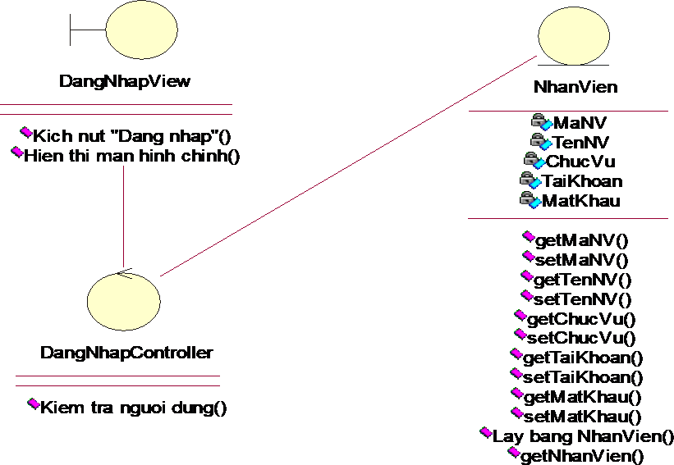

### Use case “Quản lý hộ tiêu thụ”

##### Biểu đồ trình tự



: QuanLy : GiaoDienChinhView : QuanLyHoTieuThuView 1: QuanLyHoTieuThu( )

: QuanLyHoTieuThuController

: KhachHang

2: Lay TT khach hang( )

3: getDanhSachKhachHang( )

4: Hien thi danh sach ho tieu thu( )

5: Kich nut "Them khach hang"( )

6: Kiem tra thong tin KH( )

7: insertKhachHang( )

8: Hien thi danh sach vua cap nhat( )

9: Kich nut "Sua"( )

10: Kiem tra thong tin vua sua( )

11: updateKhachHang( )

12: Hien thi danh sach vua cap nhat( )

13: Kich nut "Xoa"( )

14: Hien thi form xac nhan xoa( )

15: Kich nut "Dong y"( )

16: Xoa khach hang( )

17: deleteKhachHang( )

18: Hien thi danh sach vua cap nhat( )

##### Biểu đồ lớp

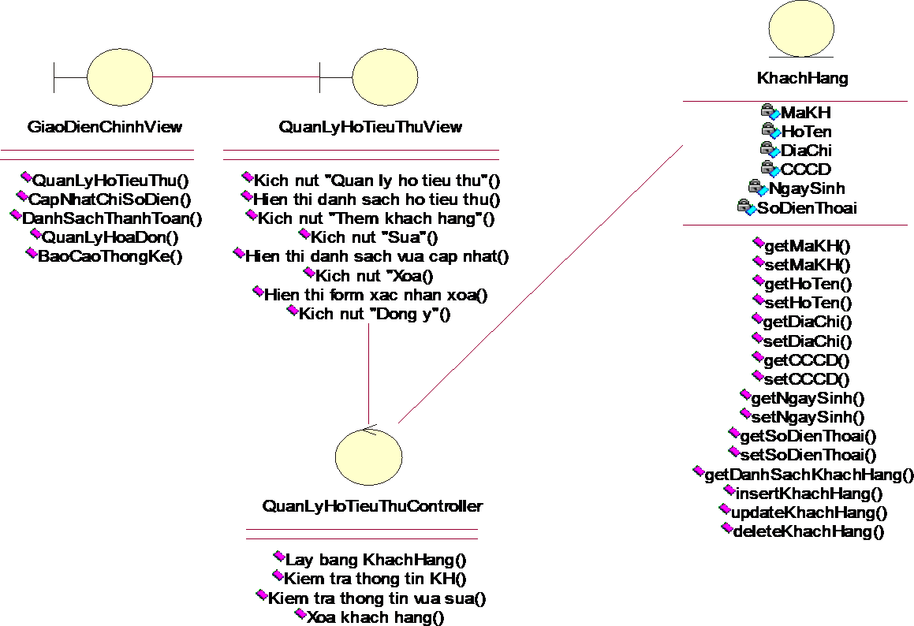

* + 1. **Use case “Cập nhập chỉ số điện”**

##### Biểu đồ trình tự



: QuanLy : GiaoDienChinhView 1: CapNhatChiSoNuoc( )

: CapNhatChiSoNuocView

: CapNhatChiSoNuocContronller

: KhachHang : ChiSoNuoc : Thang

2: Lay bang KhachHang( )

3: getDSKhachHang( )

4: Hien thi danh sach khach hang( )

5: Chon mot khach hang

6: Lay chi so nuoc cua khach hang da chon( )

7: getChiSoNuoc_ByMaKH( )

8: Hien thi TT chi so nuoc cua KH trong cac thang da cap nhat( )

9: Kich nut "Ghi nuoc moi"( )

10: Ghi chi

so nuoc moi

11: Kich nut "L

uu thong tin"( )

12: Cap nhat bang ChiSoNuocn( )

13: updateChiSoNuoc( )

14: Kich nut "Them thang moi"( )

15: Lay bang Thang( )

16: getThang( )

17: return thang moi

18: Hien thi danh sach thang( )

19: Kich nut "Luu thay doi"( )

20: Tao thang moi( )

21: updateThang( )

##### Biểu đồ lớp

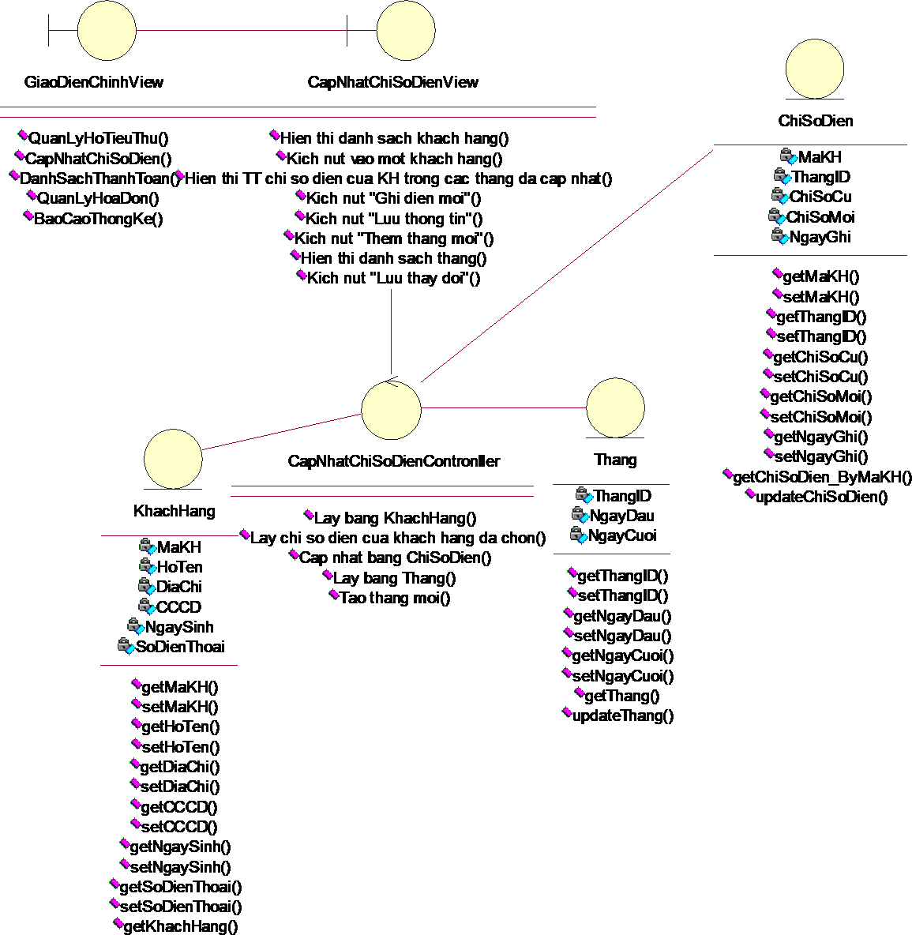

* + 1. **Use case “Danh sách thanh toán”**

##### Biểu đồ trình tự

 

: ThuTien : GiaoDienChinhView : DanhSachThanhToanView :

DanhSachThanhToanController

: KhachHang

2: L

1: DanhSachThanhToan( )

on thang bat ky

6: Ch

5: Hien thi d

##### Biểu đồ lớp

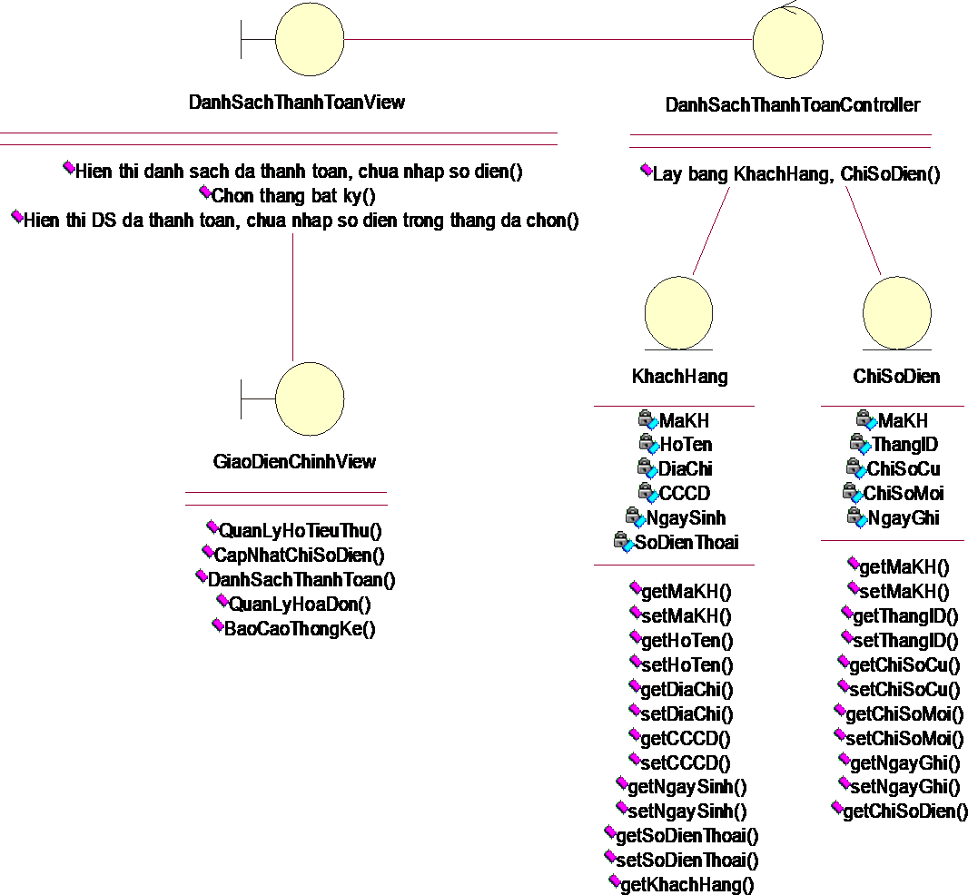

* + 1. **Use case “Quản lý hoá đơn”**

##### Biểu đồ trình tự



: QuanLy : GiaoDienChinhView : QuanLyHoaDonView : QuanLyHoaDonController

: HoaDon : ChiSoNuoc

1: QuanLyHoaDon( )

2: Lay du lieu( )

3: getHoaDon_DaLap( )

4: getChiSoNuoc

_ChuaThanhToan( )

5: return ket qua

6: Hien thi danh sach( )

7: Nhan chon vao TT chi so nuoc cua KH chua TT

8: Kich nu

t "Lap hoa don"( )

9: Tinh luong nuoc tieu thu va tong tien can tra cua KH da chon( )

10: Tao HoaDon moi( )

11: updateHoaDon( )

12: Hien thi danh sach cap nhat( )

13: Chon hoa don chua thanh toan

14: Kich nut "Th

anh toan - In hoa don"( )

15: Thanh toan hoa don( )

16: updateHoaDon( )

17: Hien thi danh sach cap nhat( )

##### Biểu đồ lớp

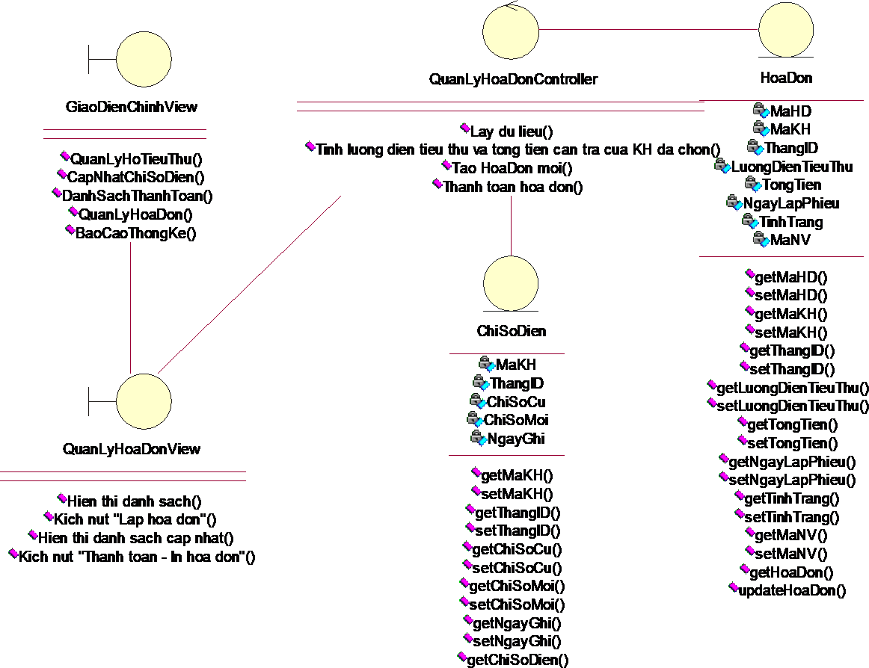

* + 1. **Use case “Báo cáo Thống kê”**

##### Biểu đồ trình tự



: QuanLy : GiaoDienChinhView : BaoCaoThongKeView : BaoCaoThongKeController

: HoaDon

1: BaoCaoThongKe( )

2: Lay bang HoaDon( )

3: getHoaDon( )

4: return bang hoa don

5: Tinh tong doanh thu moi thang( )

6: Hien thi doanh thu hang thang( )

##### Biểu đồ lớp

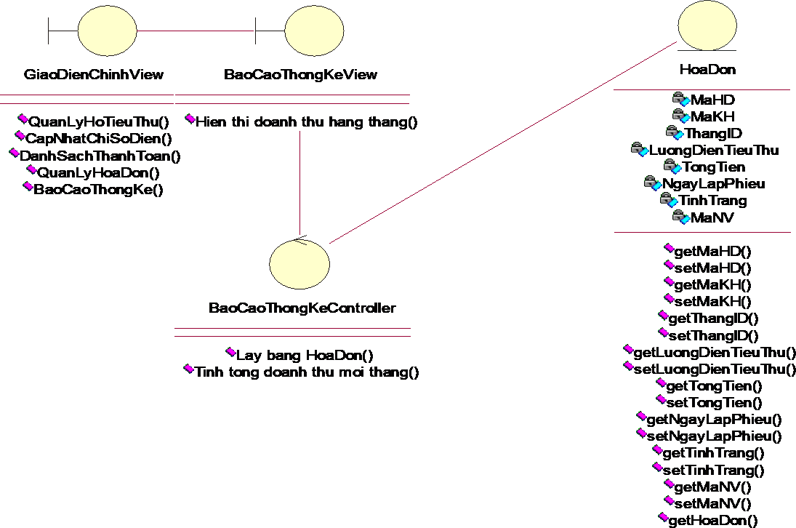

* + 1. **Use case “Quản lý người dùng”**

##### Biểu đồ trình tự



: QuanLy : MenuHeThongView : QuanLyNguoiDungView : QuanLyNguoiDungController

: NhanVien

1: Chon he thong

2: NguoiDung( )

3: Lay bang NhanVien( )

4: getDSNhanVien( )

5: Hien thi danh sach nhan vien( )

6: Nhap thong tin nhan vien

7: Kich nut "Them"( )

8: Kiem tra thong tin nhan vien( )

9: insertNhanVien( )

10: Hien thi danh sach vua cap nhat( )

11: Chon mot nhan vien tu danh sach can sua

12: Hien thi thong tin nhan vien muon sua

13: Nhap thong tin can sua

14: Kich nut "Sua"( )

15: Sua thong tin nhan vien( )

16: updateNhanVien( )

17: Hien thi danh sach moi cap nhat( )

18: Chon mot nhan vien tu danh sach muon xoa

19: Kich nut "Xoa"( )

20: Hien thi form xac nhan xoa( )

21: Kich nut "Dong y"( )

22: Xoa nhan vien( )

23: deleteNhanVien( )

##### Biểu đồ lớp

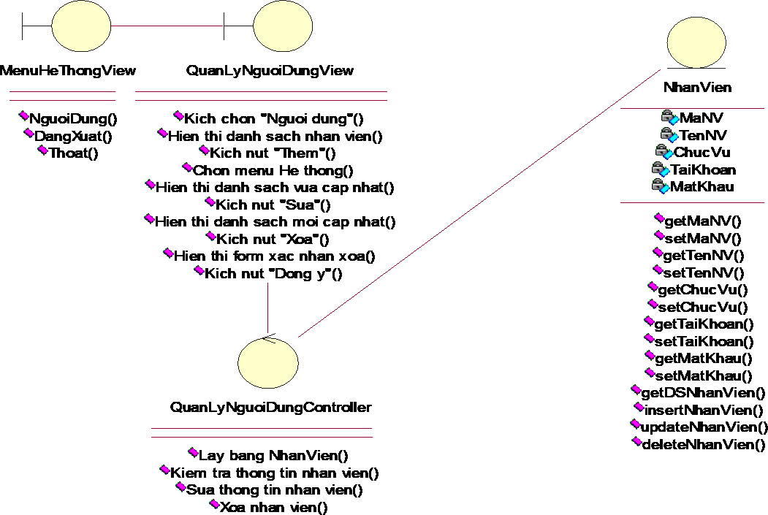

# CHƯƠNG 6. XÂY DỰNG PHẦN MỀM

## Cấu trúc của project

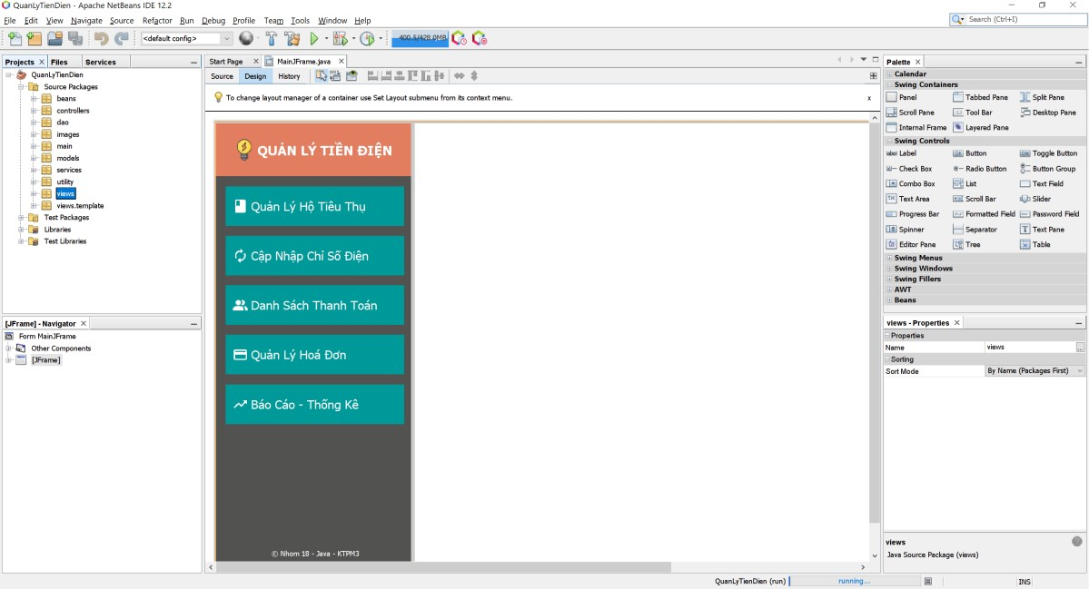

*Ảnh 6-1: Cấu trúc của Project*

## Danh sách màn hình chức năng

|  |  |  |
| --- | --- | --- |
| **STT** | **Tên** | **Mô tả chức năng** |
| **SC1** | Đăng nhập | Màn hình đăng nhập hiện lên mỗi khi khởi động phần mềm để nhân viên được cấp quyền có thể đăng nhập  hệ thống. |
| **SC2** | Home | Giao diện chính khi nhân viên truy cập hệ thống. |
| **SC3** | Quản lý hộ tiêu thụ | Màn hình quản lý hộ tiêu thụ với các chức năng: Thêm  khách hàng, Tìm kiếm khách hàng, Sửa và Xoá khách hàng (PopupMenu) |
| **SC4** | Cập nhập chỉ  số điện | Cập nhập chỉ số điện mới của các hộ tiêu thụ điện  trong từng tháng cụ thể |
| **SC5** | Danh sách thanh toán | Hiển thị danh sách các khách hàng chưa được cập  nhập số điện của tháng hay đã thanh toán tiền điện, thống kê theo từng tháng. |

|  |  |  |
| --- | --- | --- |
| **SC6** | Quản lý hoá đơn – in hoá  đơn | Hiển thị danh sách các hộ chưa đóng tiền điện để lập hoá đơn, danh sách các hoá đơn và tình trạng thanh  toán./ chưa thanh toán. |
| **SC7** | Báo cáo –  thống kê | Thống kê doanh thu theo tháng đã thu được từ các hộ  sử dụng điện. |
| **SC8** | Quản lý  người dùng | Quản lý người dùng (nhân viên) được phép truy cập  hệ thống. |

## Giao diện màn hình chức năng

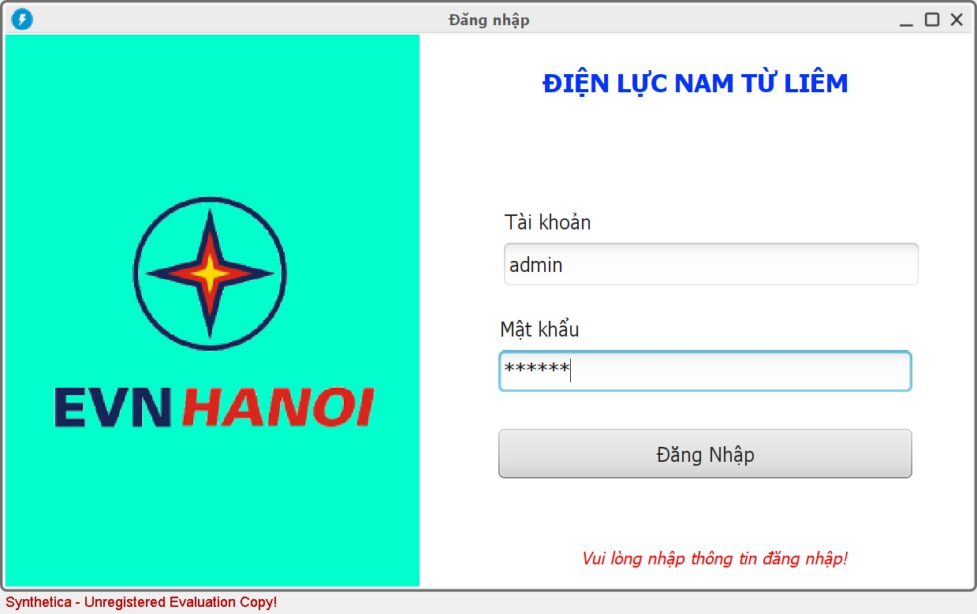

*Ảnh 6-2: SC1 - Màn hình đăng nhập*

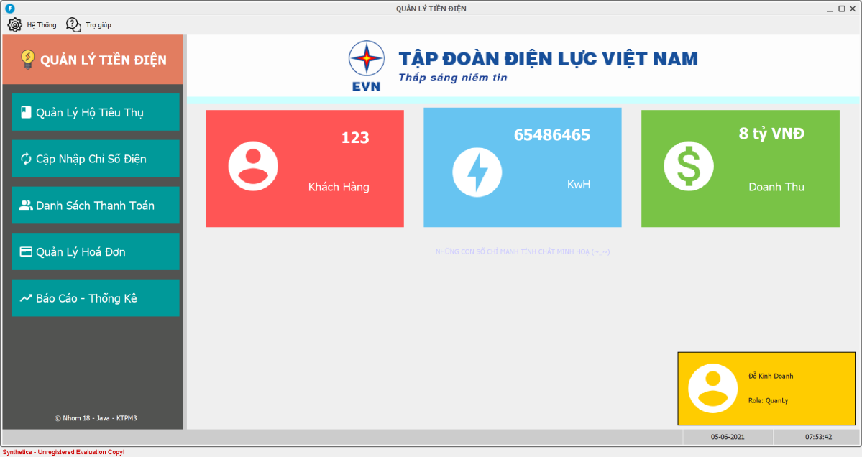

*Ảnh 6-3: SC 2 - Giao diện chính của hệ thống*

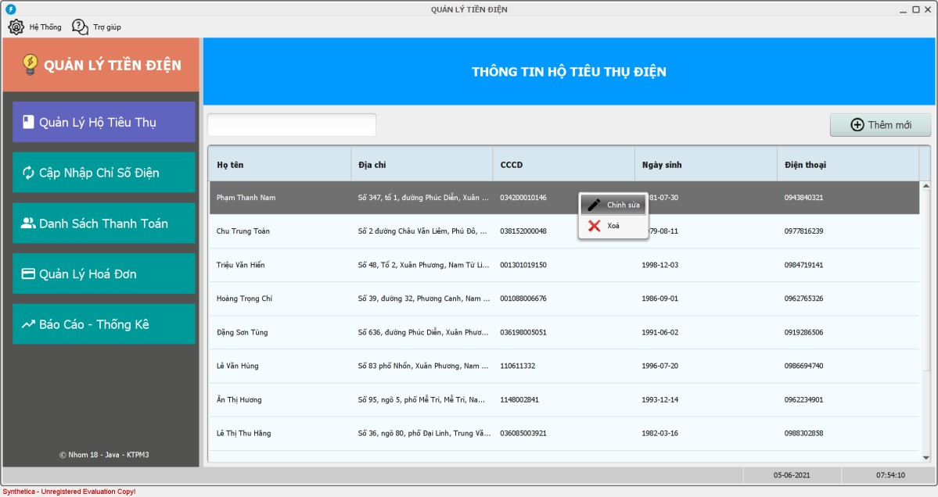

*Ảnh 6-4: SC 3 - Màn hình quản lý hộ tiêu thụ*

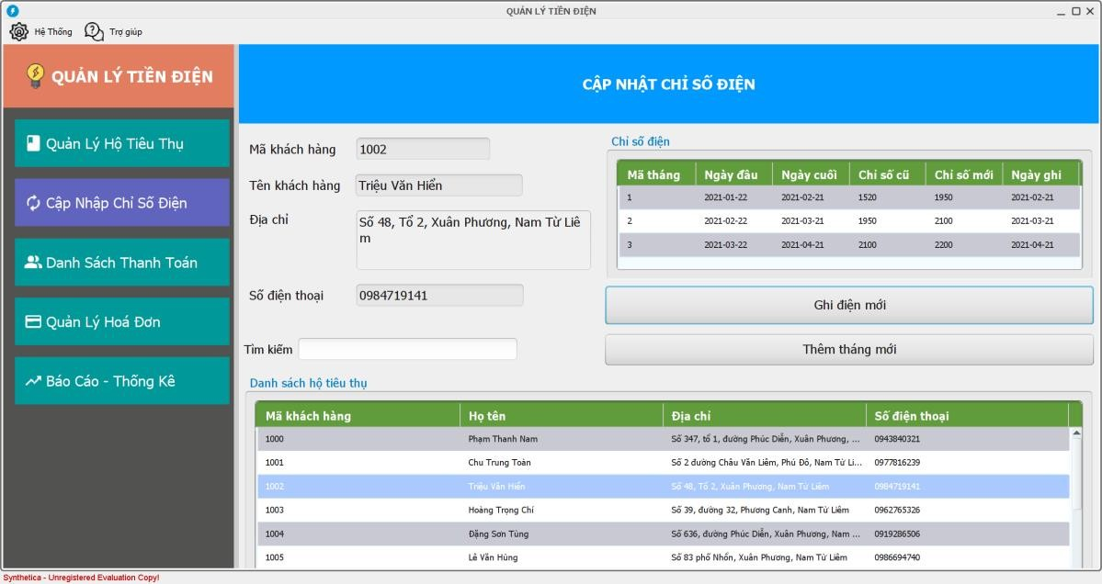

*Ảnh 6-5: SC 4 - Giao diện màn hình cập nhập chỉ số điện*

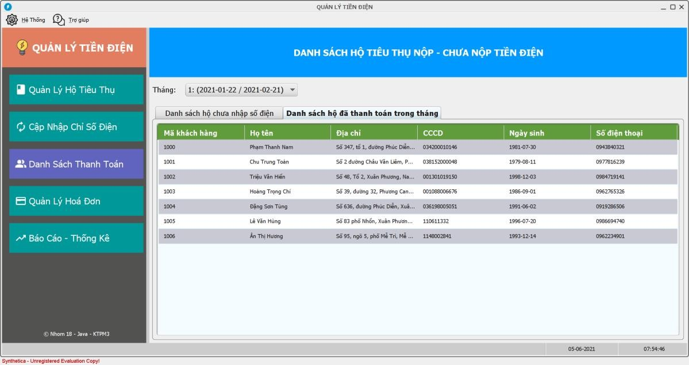

*Ảnh 6-6: SC 5 - Giao diện màn hình danh sách thanh toán*

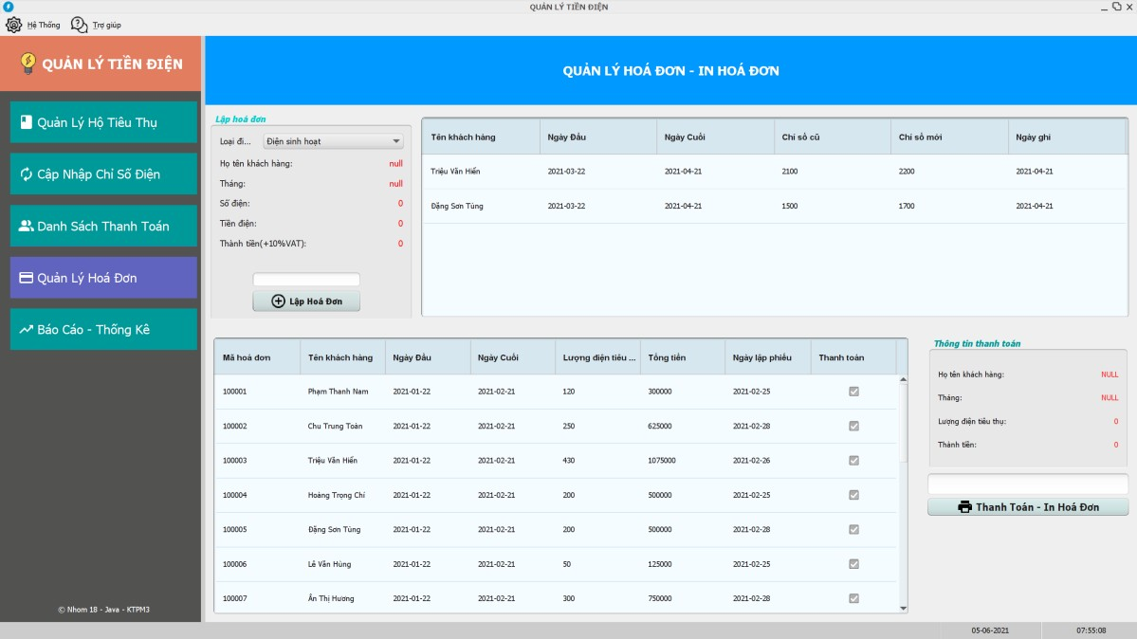

*Ảnh 6-7: SC 6 - Giao diện màn hình Quản lý hoá đơn*

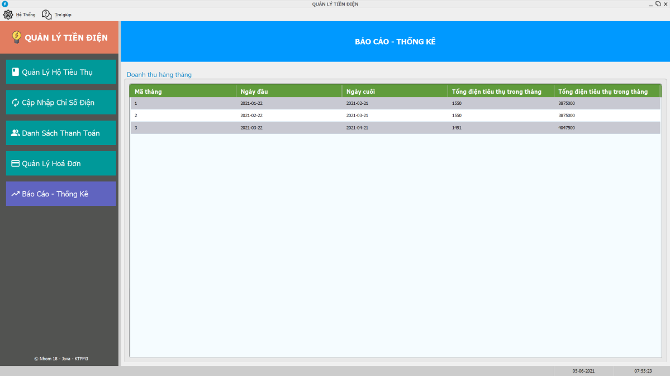

*Ảnh 6-8: SC 7 - Giao diện màn hình báo cáo - thống kê*

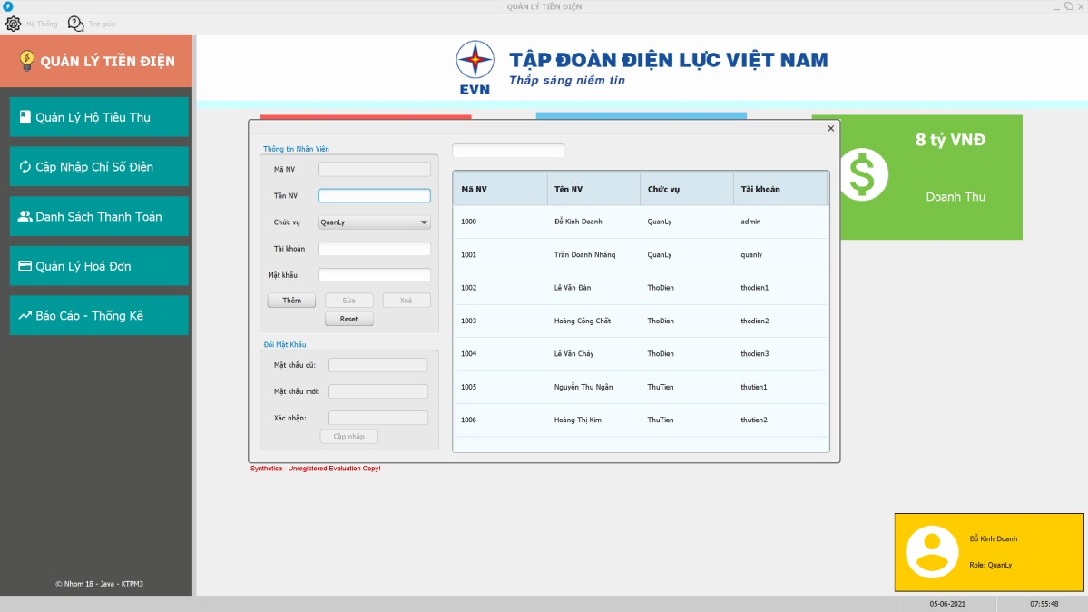

*Ảnh 6-9: SC 8 - Giao diện màn hình Popup quản lý người dùng*

## Đánh giá

Qua quá trình xây dựng và phát triển phần mềm, hiện nay phần mềm đã được hoàn thiện và có thể chạy bình thường. Các chức năng của phần mềm hoạt động ổn định và đúng với vai trò của nó. Tuy nhiên giao diện phần mềm còn chưa bắt mắt, chức năng chưa phong phú.

# KẾT LUẬN

#### Kết quả đạt được

Chúng em đã đạt được một số kết quả sau:

* + Tìm hiểu nhiều hơn về ngôn ngữ, cách phân tích thiết kế và xây dựng phần mềm.
  + Phân tích được bài toán lý hoá đơn thu tiền điện, quy trình thanh toán hoá đơn tiền điện.
  + Phân tích được quy trình hoạt động và các chức năng của hệ thống biểu diễn qua các biểu đồ UML và xây dựng cơ sở dữ liệu phù hợp trên MySQL.
  + Xây dựng phần mềm quản lý hoá đơn tiền điện thông qua quá trình khảo sát, phân tích thiết kế hệ thống, phân tích thiết kế cơ sở dữ liệu.
  + Hoàn thiện một phần mềm quản lý phương tiện với những chức năng cơ bản, cần thiết nhất thuận tiện cho người dùng. Hạn chế lỗi ở mức tối thiểu.
  + Thành thạo hơn trong việc xây dựng ứng dụng bằng Java, hiểu các tổ chức chương trình và phân bổ công việc làm việc nhóm.

#### Hạn chế

Vì thời gian thực làm bài tập lớn ngắn và sử dụng ngôn ngữ mới, tuy đề tài đã hoàn thành nhưng vẫn còn nhiều hạn chế:

* + Chương trình chỉ mang tính chất tìm hiểu ngôn ngữ, chưa có khả năng ứng dụng vào thực tế.
  + Chưa xây dựng đầy đủ các chức năng mà hệ thống cần có như đã phân tích.
  + Giao diện chương trình còn đơn giản, đôi luc hơi rối. Cấu trúc chương trình chưa đồng bộ với thiết kế đã phân tích. Chương trình còn nhiều lỗi tiềm ẩn chưa thể kiểm tra hết.

#### Hướng phát triển

* + Tiếp tục hoàn thiện các phân tích thiết kế hệ thống quản lý hoá đơn tiền điện.
  + Xây dựng phần mềm với quy mô lớn hơn, có thể sử dụng cho nhiều chi nhánh, nhiều tỉnh trên cả nước.
  + Tiếp tục tìm hiểu và Lập trình Java và Lập trình Java nâng cao.

# PHỤ LỤC

##### Phụ lục 1:

#### BẢNG PHÂN CÔNG CODE

|  |  |  |
| --- | --- | --- |
| **STT** | **Người thực hiện** | **Nội dung công việc** |
| **1** | Lê Thị Hảo | Quản lý người dùng |
| **2** | Phạm Thanh Nam | Quản lý hộ tiêu thụ, Quản lý hoá đơn, Đăng nhập |
| **3** | Phạm Quang Trung | Cập nhập chỉ số điện, Danh sách thanh toán, Báo  cáo thống kê |

#### TÀI LIỆU THAM KHẢO

1. Nguyễn Bá Nghiễn; Lập trình java; NXB thông tin và truyền thông 2018.
2. <https://www.javatpoint.com/java-tutorial>
3. [https://teamvietdev.com/huong-dan-lap-trinh-java-swing-voi-ung-dung- quan-ly-hoc-vien/](https://teamvietdev.com/huong-dan-lap-trinh-java-swing-voi-ung-dung-quan-ly-hoc-vien/)